基隆市南榮國民中學
109學年度第2學期 線上教學歷程成果報告
授課班級：802班、803班
授課教師:江麗瑩
課程名稱：數學
週 次: 第 14週
上課時間: 星期五，第一節、第三節
壹、線上課程實際執行情形及內容檢核
1.每門課程每週皆須填寫教學紀錄，記錄執行線上教學之現況(包含學生學習情形、師生互動討論或學生學習成效回饋等)，並請檢附教學、學習活動之影像截圖。
2.請自行新增每週填寫之表格。
第14週 上課日期:110年5月28日  實施方式: ■ 同步 ■ 非同步 |  | 課程出席人數:  802：14人、803：16人
教學進度內容(單元主題):
802、803：4-1平行線的意義、截線和截角
線上課程學習內容記錄
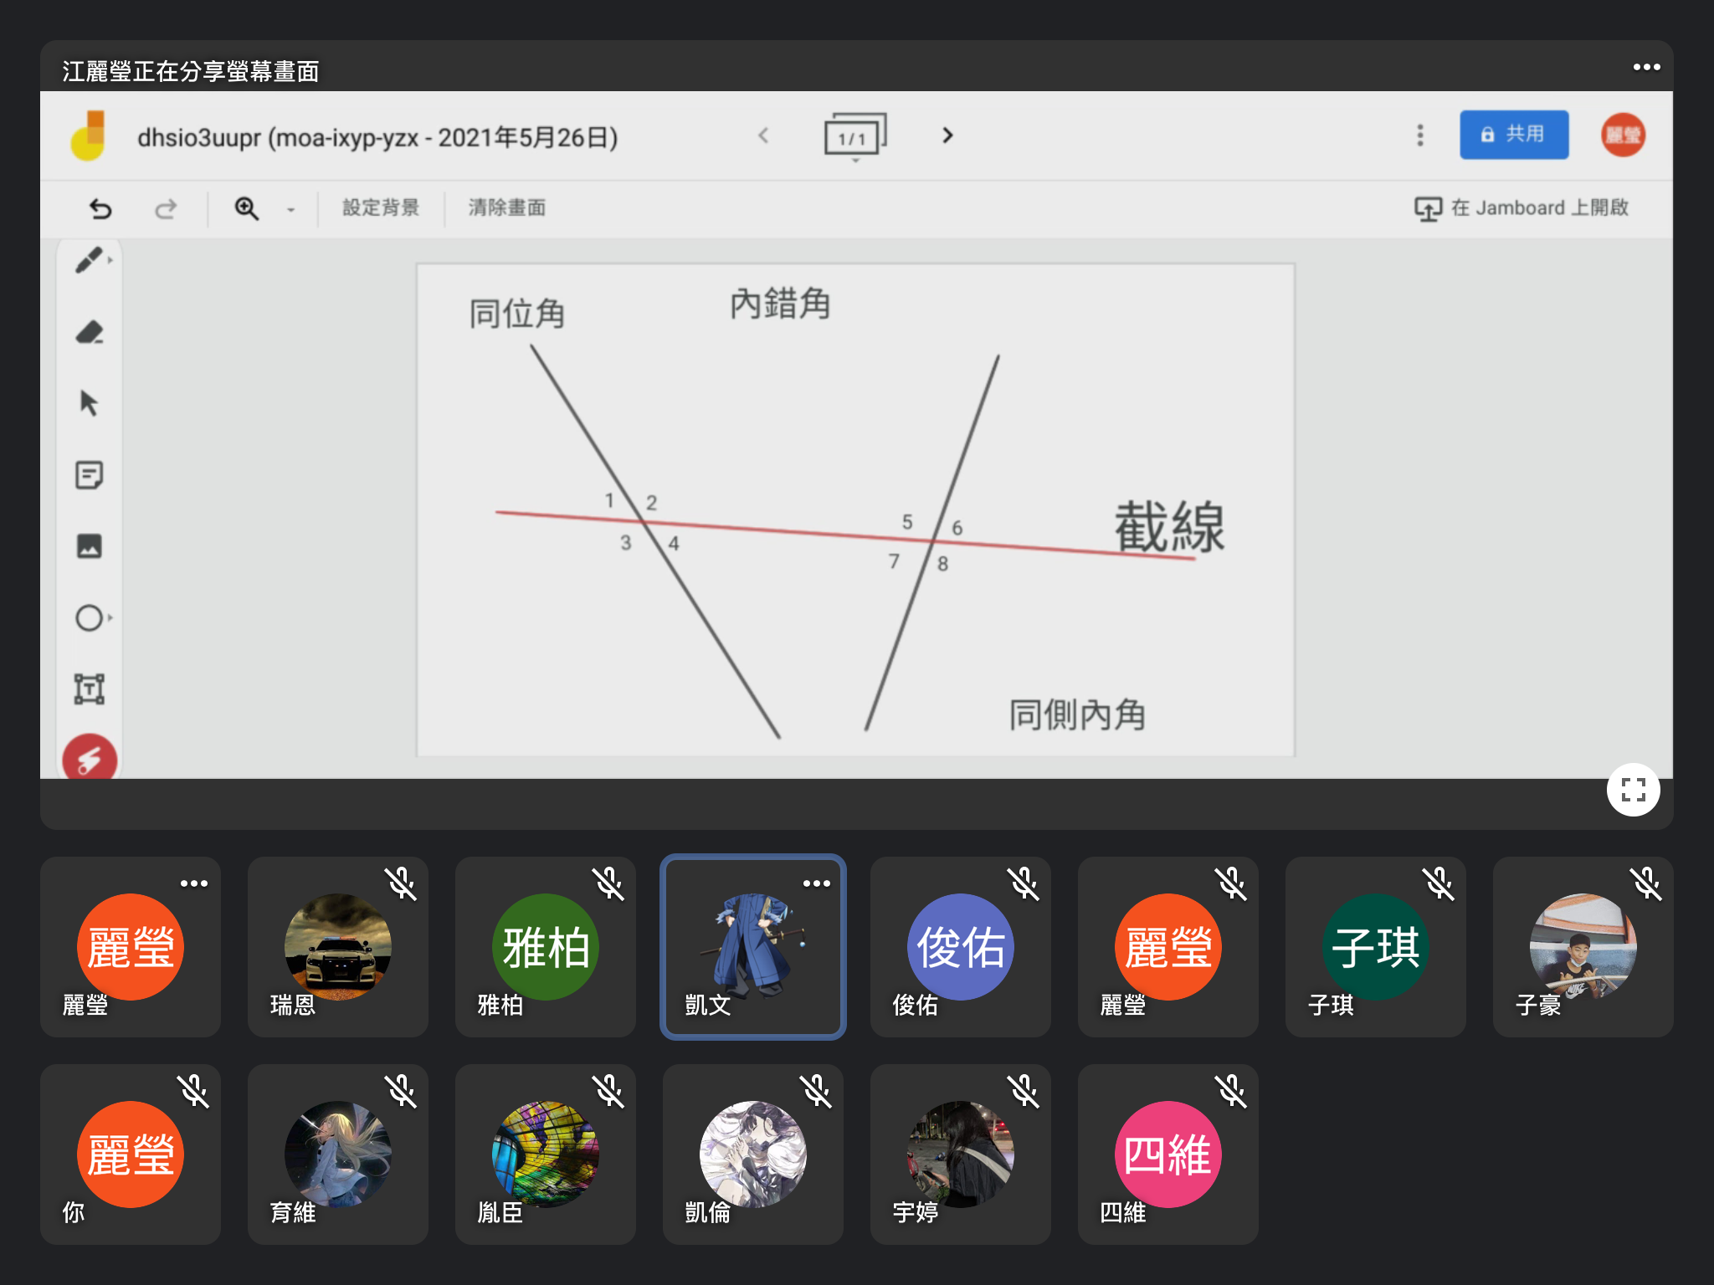 |  | 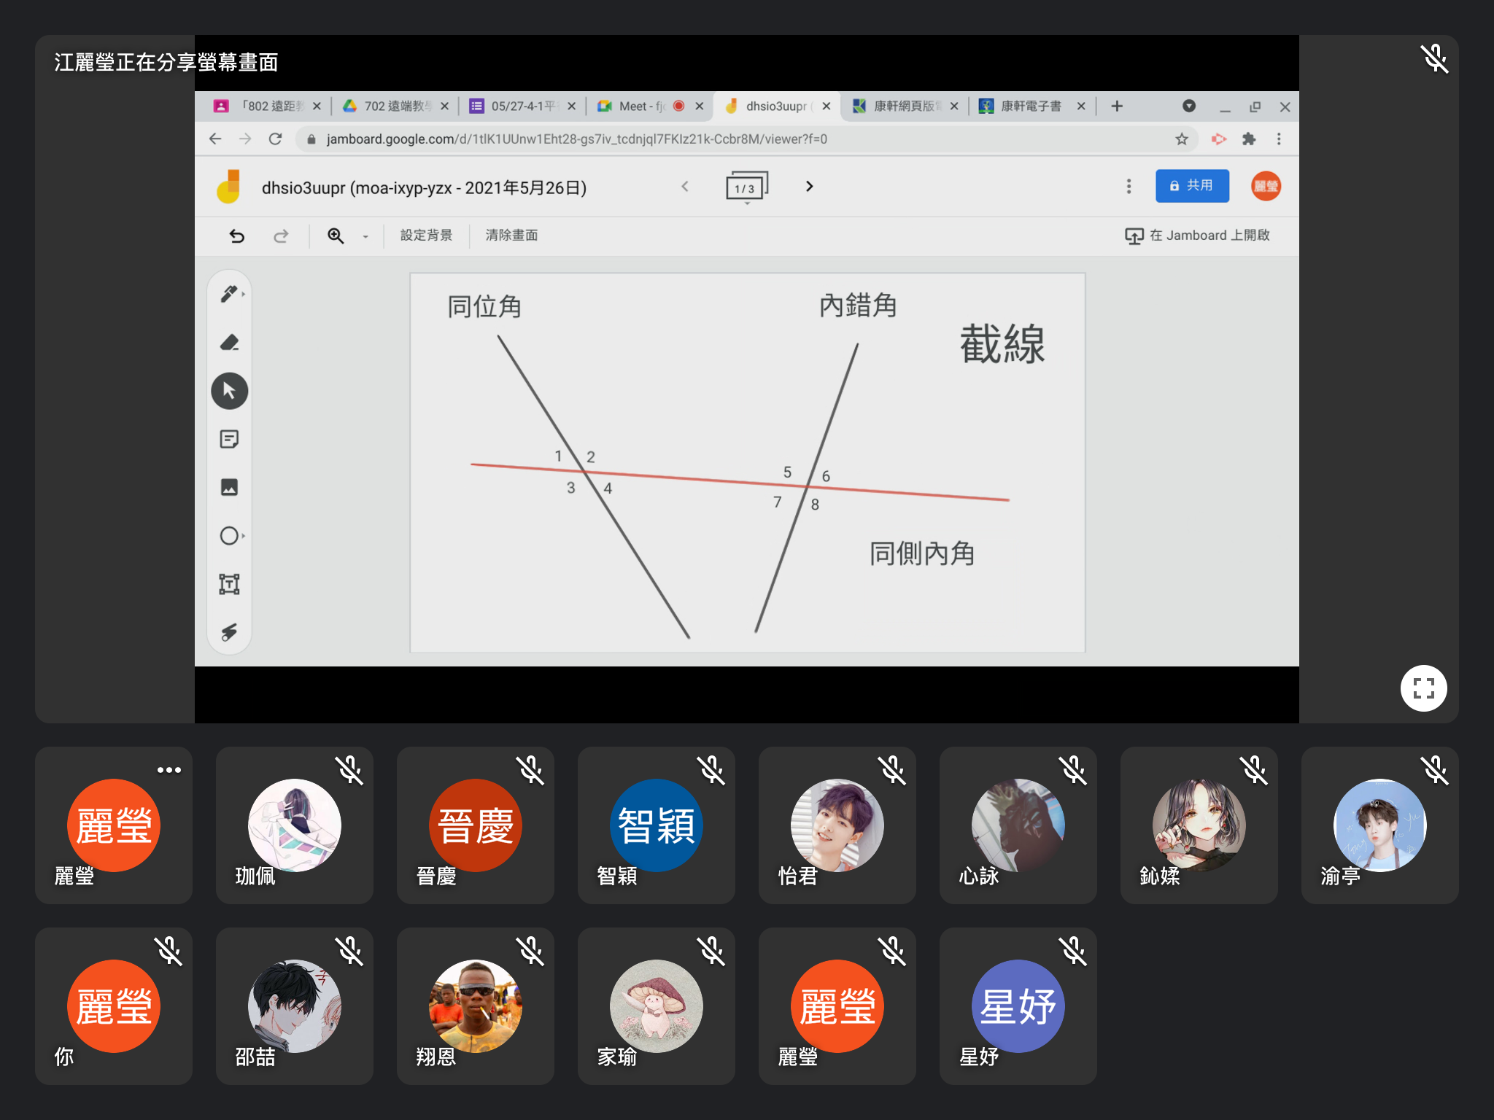
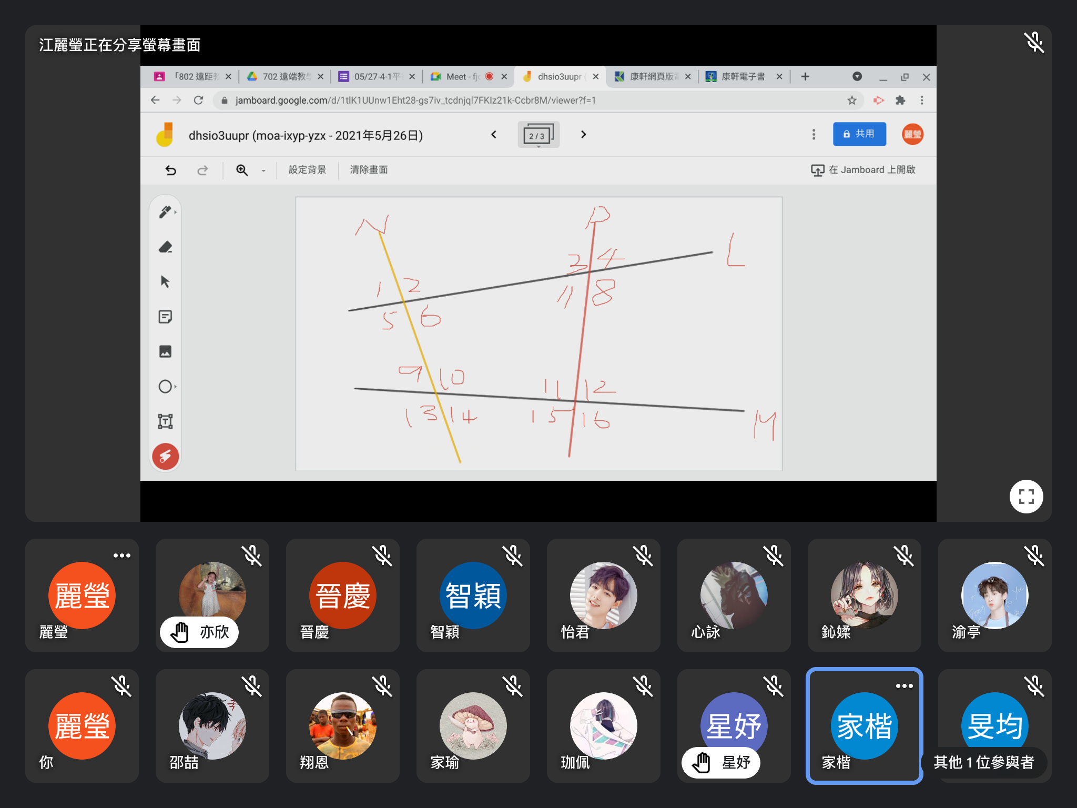 |  | 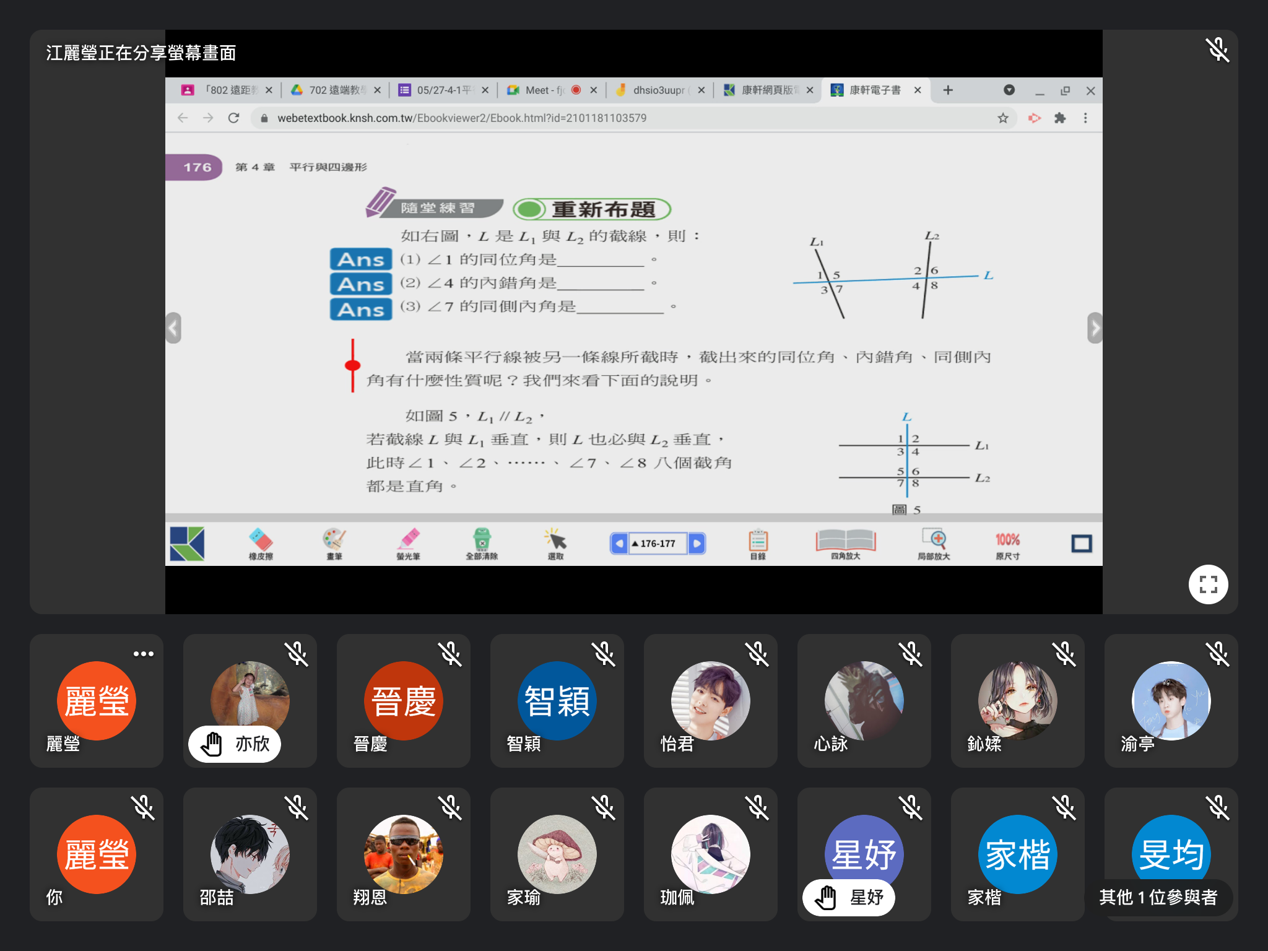
簡述課程教學內容
802、803：
今日上課方式為老師在線上解題，有問題的同學主動發問。
1.延續昨日主題「兩平行線時的截角，同位角相等、內錯角相等、同側內角互補」
2.可參考附件1影片的課本p.180例3、p.181例4、p.184例5。
3.寫課本p.180隨堂練習、p.181隨堂練習、p.183隨堂練習、P.188自我評量(2)、(3)
4.寫習作p.49(1)(2)、p.50(3)(4)
本次課程  授課教師提供  線上學習內容 | （可複選）  - 1.教師自製補充教材講義  - 2.線上提供PPT簡報內容  - 3.錄播教學補課影片  - 4.線上問答與討論系統/方式  - 5.線上即時作業填答  - 6.其他做法(配合康軒、因材網影片、youtube影片)
本次課程單元  學習成果檢核 | （可複選）  - 1單元學習單  - 2.討論報告(分組／個人)  ■3.線上測驗  - 4.作業檔案上傳及下載  - 5.本次學習回饋單  - 6.其他做法（口頭問答）

